TPJF-IV局部放电检测系统

操作使用手册

目 录

目录 0
第一章 简 介 1
第二章 面板及界面功能介绍 2
§2-1 硬件面板功能 2
§2-1-1 主机后视图 2
§2-2 TPJF-IV系统软件界面 3
§2-2-1 局部放电测试软件界面 3
§2-2-2 局放测试数据回放界面 6
第三章 TPJF-IV系统的安装 9
§3-1 TPJF-IV系统各硬件的连接 9
§3-2 TPJF-IV系统软件的安装 9
四章 系统操作指南 9
§4-1 测量回路的连接及选定 10
§4-2 TPJF-IV检测系统的连接 10
§4-3 局部放电量的测量 10
§4-3-1 选择试验电源频率 10
§4-3-2 检测系统的校准 10
§4-3-3 测量系统的校准说明 11
§4-3-4 确定试验电压的零标 12
§4-3-5 视在放电量的测量 13
§4-3-6 局部放电测量干扰的排除 13
第五章 仪器使用注意事项 14

第一章 简 介

局部放电试验是电力设备绝缘的主要试验项目，局部放电量等参数则是评价电力设备质量的重要指标。根据国际及国内目前最新技术进展而开发的TPJF系列局部放电检测系统是获得成功的JFD系列局放仪中的新一代成员，是国网武汉高压研究院最新研制的多功能多通道局放检测系统。除继承上一代产品优点外，该产品还具备全程控自动校准、自动同步、自动电压记录、自动测量保存回放等功能，可测量如放电重复率n，平均放电电流I，平方率D等IEC-270所规定的各种局放参数，采用正弦、点阵等多种视图显示方式，新型数字滤波及干扰抑制功能，结合丰富的动态统计分析图谱，使现场干扰能够得到更有效的抑制，用户操作和诊断更加简便自如。随着软件的不断开发，其功能还不断拓展，如脉冲极性鉴别和平衡回路方式的局部放电测量等功能。
TPJF系统就其检测方法、测量回路、技术性能参数完全符合最新的GB7354及IEC-270“局部放电测量”标准要求。适用于各类高压电器设备的局放测量，覆盖全电压及容量等级，代表着国内数字式局放仪的最先进技术。

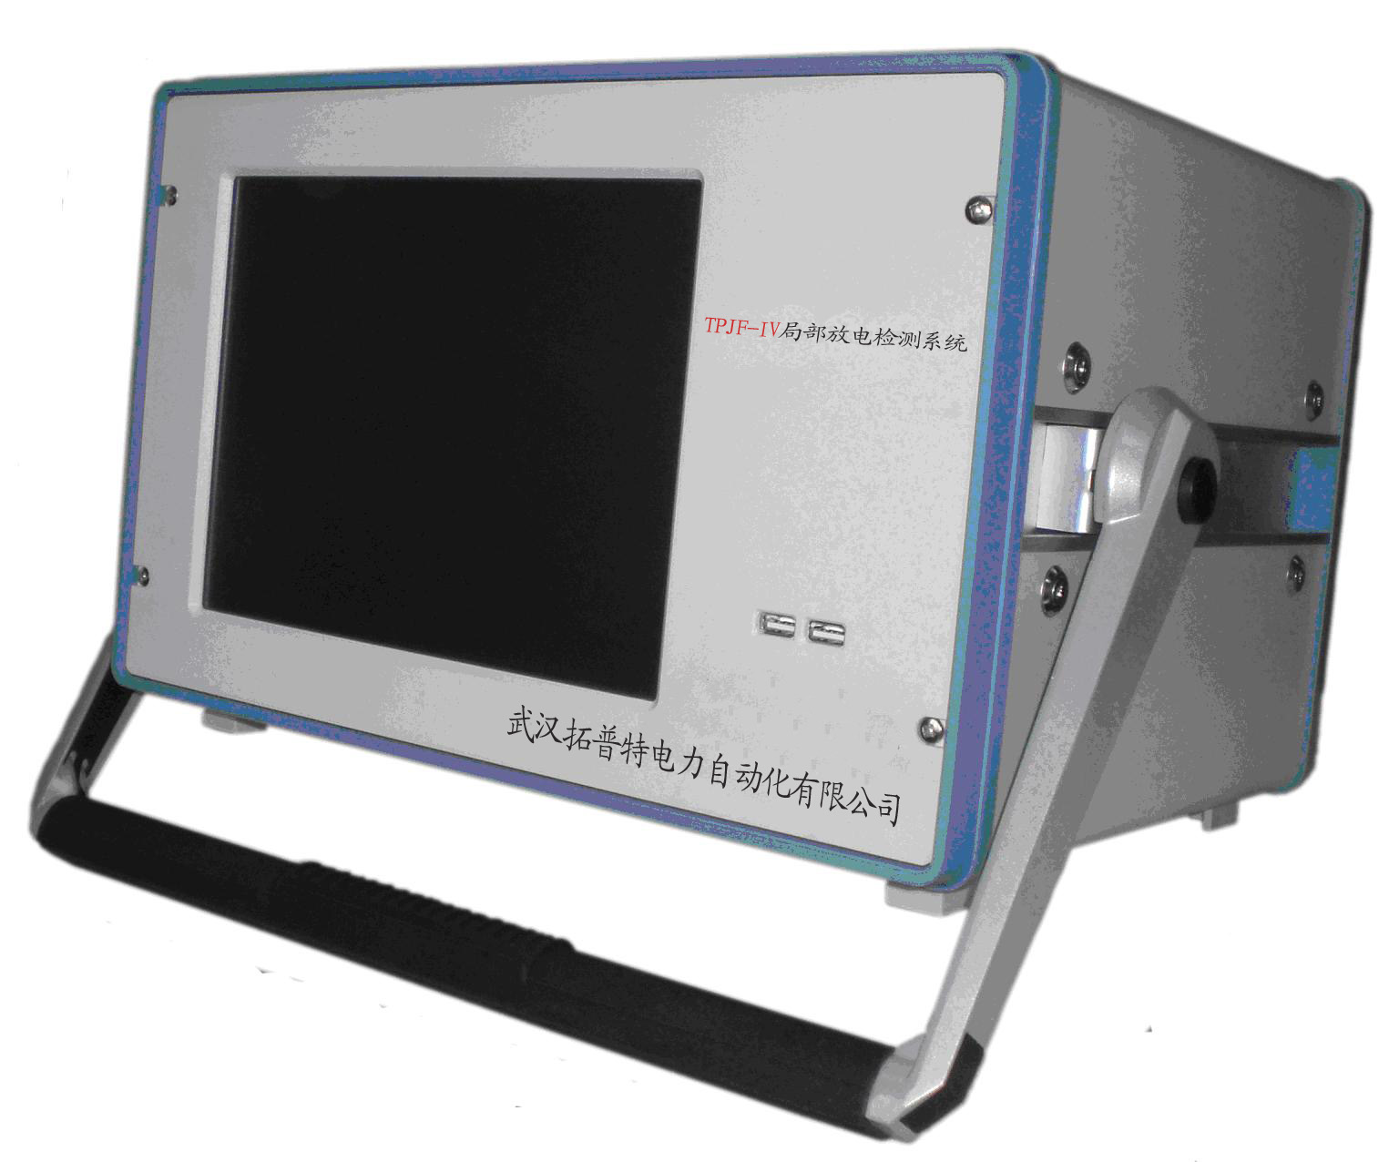

第二章 面板及界面功能介绍

§2-1 硬件面板功能

§2-1-1 主机后视图
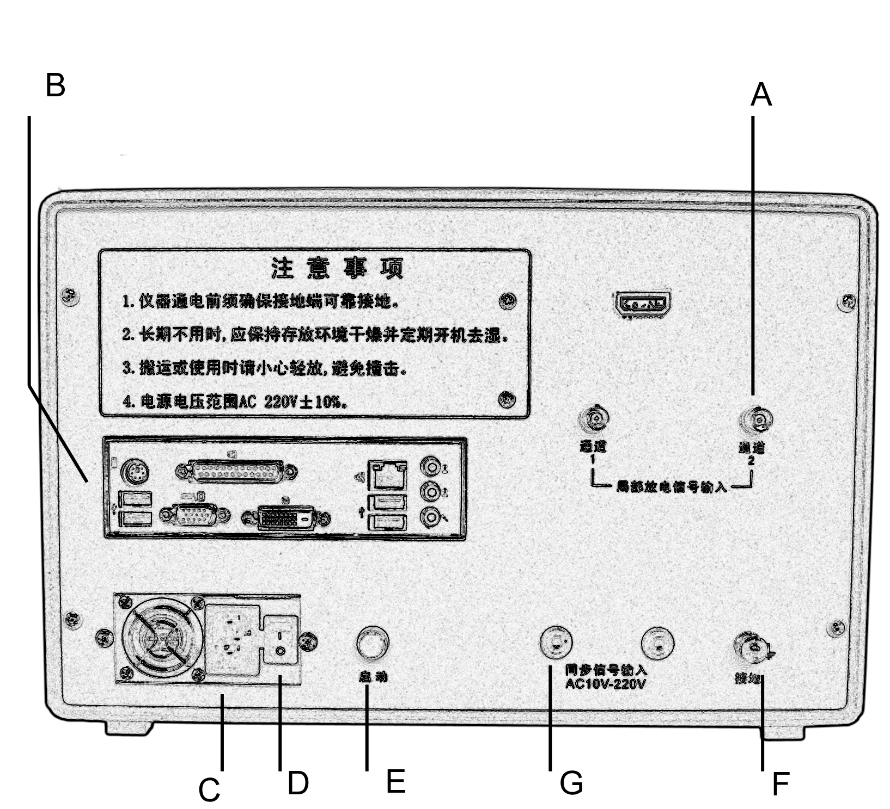

A.信号输入口 | Q9插头，检测阻抗检测到的信号经专用电缆由此口输入到检测系统的放大器。
B.标准微机接口 | 与标准微机一样的常用接口。
C.电源插座 | 电源线连接此处和电源。此仪器使用110V电源。
D.电源开关 | I=ON,O=OFF,将开关置于“I”后，还需按一下前面板系统启动/关闭键（见前视图“E”），才能启动仪器。若要关闭电源，请先退出系统，再将此开关置于“O”。
E.系统启动/关闭开关 | 按下可启动或关闭系统（启动系统还需将电源开关置于“O”）
F.接地端子 | 检测系统的保护接地，JFD-2000系统通电前必须接地。
G.零标信号输入口 | 此处外接零标同步信号。(AC 10~220V)

§2-2 TPJF-IV系统软件界面
TPJF-IV系统采用软件程控方式工作，操作者可根据需要或软件界面的提示进行鼠标、键盘或触摸屏操作，实现局部放电的测量。随着软件的不断开发，TPJF-IV系统功能将不断拓展。目前TPJF-IV系统软件分为测试软件和数据回放软件。

§2-2-1 局部放电测试软件界面
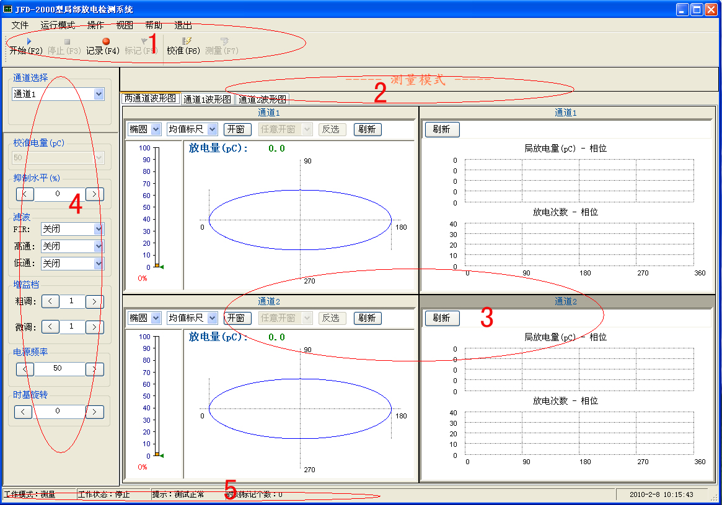

1.主菜单区 | 提供软件的基本功能，详见§2-2-1
2.模式及视图显示栏 | 显示当前模式及视图页，详见§2-2-2。
3.视图区 | 可设置单个或多个视图显示波形或三维图谱，详见§2-2-3。
4.参数设置区 | 对增益、滤波等参数进行设置, 详见§2-2-4
5.状态显示栏 | 显示当前工作状态，详见§2-2-5。

§2-2-1-1 主菜单区
此主题简要的介绍主菜单的各项功能。
主菜单区有下列菜单：文件、运行模式、操作、帮助、退出以及4个快捷键。功能如下表：

菜单 | 子菜单命令 | 功能
文  件 | 打开校验参数 | 打开指定的校验参数文件，可载入之前保存的设置。
文  件 | 保存校验参数 | 将当前的校验参数以文件的形式保存。
文  件 | 打开测试数据 | 打开之前保存的测试数据，以供再次观察、分析。
文  件 | 保存测试数据 | 将当前的测试数据以文件的形式保存。
文  件 | 保存当前视图 | 将当前的视图以位图文件（*.bmp）的形式保存。
文  件 | 打印当前视图 | 将当前视图打印出来。
运  行  模  式 | 校验 | 切换当前运行模式至校验模式。
运  行  模  式 | 测量 | 切换当前运行模式至测量模式。
操  作 | 开始采集 | 开始采集数据。
操  作 | 停止采集 | 停止采集数据。
操  作 | 开始采集并保存 | 开始采集数据并且定时或不定时的对测试数据进行连续保存
帮  助 | 帮助 | 打开帮助文档
帮  助 | 关于 | 察看应用软件的版本信息
退  出 | 退出 | 退出应用软件。

快捷键： 菜单下面有4个横向排列的快捷键，如下图所示，分别对应上述菜单中的4个常用命令，从左至右依次是：操作――开始采集、操作――停止采集、操作――开始采集并保存、运行模式――校验、运行模式――测量。

§2-2-1-2 模式及视图显示栏
此区域显示当前的测量模式及当前视图。

§2-2-1-3 视图区
此区域显示局部放电图形。对局部放电图形进行分析，是识别局部放电特征和干扰特征的重要手段，是局部放电测试人员最为关注的焦点。TPJF-IV系统采用全新的二维和三维图形显示方式，使信息量增大，对识别局部放电特征和干扰特征大有益处。它将40个周期的局部放电脉冲依顺序立体显示出来，所包含的信息量大，使局部放电脉冲和干扰脉冲等规律尽显其中，无疑对积累识别局部放电脉冲和干扰脉冲的经验大有帮助。
视图区默认设置有4个视图,按照从左到右、从上到下的顺序依次为放电波形图、放电量－相位－时间（QφT）三维分析图、放电量－相位(Qφ)二维分析图、放电次数－相位－放电量(NQφ)三维分析图。
默认的视图设置可以被灵活、方便的改变。如同操作常见的Windows窗口一样，双击单个视图的标题栏可以在全屏显示和分屏显示中切换；左键按住视图的标题栏拖放可以任意改变视图位置（限制在视图区内）；鼠标移至视图边缘，待鼠标形状改变后，可通过拖放任意改变视图大小。
另外，作为分析局部放电最基本、直观的放电周波图谱，还可以对其做特定的操作。如下图所示，局放周波图谱被划分为四个部分，分别为标题栏、设置工具栏、标尺显示区域和图谱显示区域。其中标尺显示区域将放电量以百分比的形式显示，图谱显示区域可以对一个周波的放电情况详细显示，其中绿颜色的三角形的标记是抑制水平的标识，标尺中绿色长条为局放峰值，桔色滑块为放电均值（IEC值）。工具栏从左至右的功能分别是波形设置、标尺设置、开窗选择、开窗模式、窗口选择方式、刷新视图。工具栏的具体功能如下：
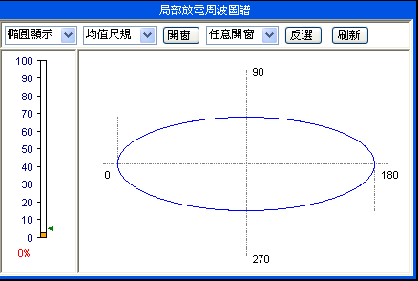
波形设置：默认为椭圆波形，通过下拉菜单可选择点阵、直线、正弦波形显示。
标尺设置：默认均值标尺，通过下拉菜单可选择标尺以均值方式显示还是对数方式显示。
开窗选择：可点击选择是否开时间窗。
窗口类型：可在下拉菜单中选择任意位置开单窗或对称位置开双窗。
窗口选择方式：可点击选择窗口范围选择方式。非反选方式下，鼠标框选范围即窗口范围；反选方式下，鼠标框选范围以外皆是窗口范围。
刷新视图：对视图进行刷新。

§2-2-1-4 参数设置区
TPJF-IV系统校准或测量运行模式下均能进行参数设置。参数设置界面可对7个功能模块进行设置，依次是校验电量设置、抑制水平设置、分压比设置、滤波设置、增益档设置、扫描频率设置、时基旋转设置。
通道选择：选择要设置参数的通道。
完成校准：此按钮仅在校准模式的停止采集状态下有效，必须先点击此按钮才能切换到测量模式，否则校准参数没有保存。
校验电量(pC)：系统校准时，要求操作者设定的校准参数值，仅在校验模式中可设置。
抑制水平(%)：选择信号抑制的阀值（0％～100％），即将此阀值以下的信号滤除。
滤波：滤波功能设置分数字滤波选择和程控滤波的频带设置2部分。点击“数字滤波：”后面的“口”可以选择是否进行数字滤波。“口”呈绿色状态表示当前已选择进行数字滤波。程控滤波的频带设置是通过在下拉菜单中选择高通、低通截止频率进行的。其中高通滤波截止频率有10kHz、20kHz、40kHz、OFF（5Hz）4个选项；低通滤波截止频率有100kHz、200kHz、300kHz、OFF（800kHz）4个选项。
增益档：信号输入通道放大器频带窗口的增益可通过此处下拉菜单进行选择设置，上面为粗调增益，1～5共5档，下面为程控微调增益，1～16共16档。
电源频率：设置视图中显示的数据所代表的频率。例如，若设置50Hz，则代表视图中显示的一个周波的数据为20毫秒的数据。设置同步扫描频率将会自动的将视图的显示频率与试验电压的频率同步。
时基旋转：即椭圆波形旋转。

§2-2-1-5 状态显示栏
此处显示当前状态，包括工作模式、工作状态、提示信息及系统时间。
工作模式：当前工作模式，包括校验模式和测量模式。
工作状态：当前工作状态，包括测量状态和停止采样状态。
提示信息：当改变了校准参数或使用数字滤波后，此处会提示测量值仅供参考。
时刻标记个数：在采集并保存模式中可在任意做标记，以记录特殊事件，此处显示标记个数。用户可通过此处观察标记是否成功。
系统时间：当前系统时间。

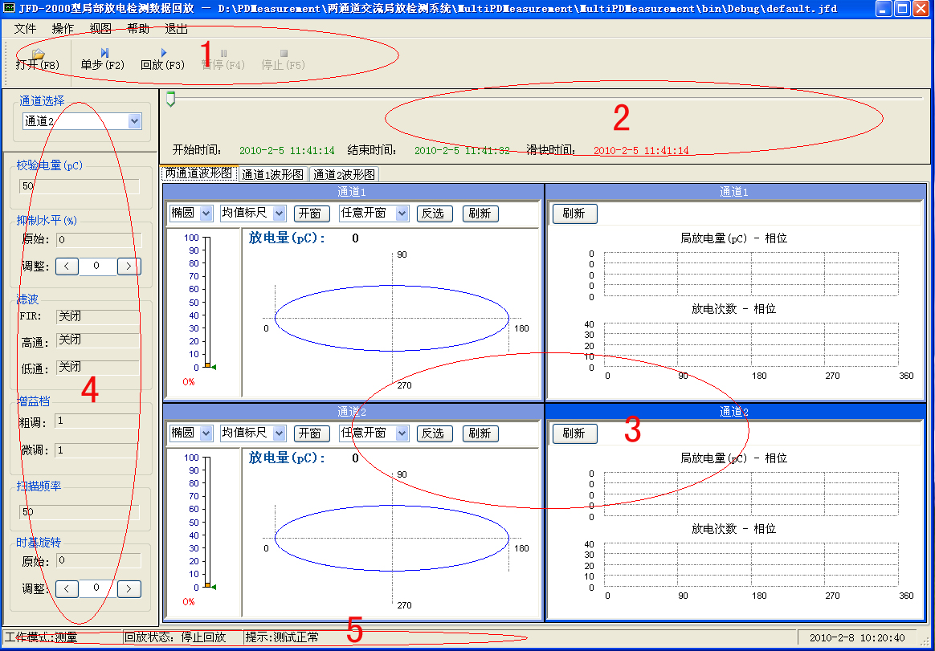
§2-2-2 局放测试数据回放界面
TPJF-IV系统测试数据回放软件界面如下图：

与测试软件界面布局类似，分为五个区域：
1.主菜单区及工具栏 | 提供软件的基本操作，详见§2-2-2-1
2.回放进度显示栏 | 显示回放进度，详见§2-2-2-2。
3.视图区 | 以四种图谱回放放电测试情况，详见§2-2-2-3。
4.参数设置界面区 | 对测量时试参数的设置情况进行回放, 详见§2-2-2-4
5.状态显示栏 | 显示当前软件工作运行状态

§2-2-2-1 主菜单
此主题简要的介绍主菜单的各项功能。
主菜单有下列菜单：文件、操作、帮助以及5个快捷键。功能如下表：
菜单 | 子菜单命令 | 功能
文  件 | 打开测试数据 | 打开指定的测试数据文件用于回放。
文  件 | 保存当前视图 | 将回放时被激活的视图以位图文件（*.bmp）的形式保存。
文  件 | 打印 | 将当前回放的测试情况打印出来。
文  件 | 退出 | 退出应用软件。
操  作 | 单步回放 | 依次对保存的数据的每个周波的数据单步回放。
操  作 | 连续回放 | 对保存的数据进行连续回放。
操  作 | 暂停回放 | 开始采集数据并且定时或不定时的对测试数据进行连续保存
操  作 | 停止回放 | 停止对保存数据的回放。
帮  助 | 帮助 | 打开帮助文档
帮  助 | 关于 | 察看应用软件的版本信息

工具栏： 菜单下面有5个横向排列的工具栏快捷按钮，如下图所示，分别对应上述菜单中的5个常用命令，从左至右依次是：文件——打开测试数据、操作――单步回放、操作――连续回放、操作――暂停回放、操作――停止回放。

§6-2-2-2 测量结果显示栏
此区域显示回放的进度，包括开始时间、结束时间、当前时间，标记时刻。其中
开始时间：显示此录波文件开始记录的时刻。
结束时间：显示此录波文件结束记录的时刻。
当前时间：显示此录波文件当前回放时刻。
标记时刻：在滑块上用小红旗的方式显示标记的特殊时刻。

§6-2-2-3 视图区
与局放测试软件相同，视图区默认设置有4个视图，如每个视图标题所示,按照从左到右、从上到下的顺序依次为放电周波图谱、放电量－相位－时间（Q-φ-T）三维分析图、放电量－相位(Q-φ)和放电次数－相位（N-φ）二维分析图、放电次数－相位－放电量(N-Q-φ)三维分析图。可以在回放过程中对回放的数据进行与测试时相同的所有操作，例如开窗等。
回放的进度会在状态栏中显示。

§6-2-2-4 参数显示区
显示测试数据测试过程中的参数设置情况，是不可操作的。

第三章 TPJF-IV系统的安装

§3-1 TPJF-IV系统各硬件的连接

1．将主机接地端（§2-1-1后视图F）接地。
2．将220V电源线插入主机后面的电源插座（§2-1-1后视图C）。
3．按第四章§4-1叙述的几种测量回路，选择其中一种，进行测量回路的连接并接入检测阻抗。
4．把专用屏蔽电缆将检测阻抗信号输出口与主机信号输入口（§2-1-1后视图A）连接起来。
5.如有外接零标信号，将其接入零标信号输入口（§2-1-1后视图G）。
完成上述5步过程，JFD-2000系统回路接线已完成。接通220V电源后，将电源开关（§2-1-1后视图“D”）置于“I”后，还需按一下后面板系统启动/关闭键（§2-1-1后视图“E”），才能启动仪器进入工作状态。

§3-2 TPJF-IV系统软件的安装

TPJF-IV系统所有各种软件程序都是基于Windows XP操作系统平台的，且均已安装在硬盘中。用户进入操作系统后，可直接双击桌面快捷方式运行软件。
当软件程序在意外中丢失或损坏，可用ghost软件还原系统，如仍然不能恢复正常测量，请与我公司技术人员联系。

四章 系统操作指南

局部放电的测量一般分成下列几个步骤：
1．测量回路的选定及连接。
2．TPJF-IV检测系统的连接。
3．局部放电量的测量：(1)校准；(2)确定试验电压的零标；(3)测量。
在试验前应了解并掌握局部放电测量的理论知识、标准及方法。熟悉TPJF-IV系统常用功能操作。

§4-1 测量回路的连接及选定
1．按照标准中的检测回路选定一种并进行连接。
2．计算测量回路检测阻抗两端调谐电容C_{t}。
3．检测阻抗选择：选择阻抗，即选择调谐电容范围中心值与C_{t}相近的阻抗接入检测回路。同时必须注意试验时流经检测阻抗的电流不得超过规定的通流容量。

§4-2 HXWJF-IV检测系统的连接
1．按照§3内容条款将TPJF-IV系统安装起来。
2．接通220V电源，将电源开关置于“I”后，按一下后面板系统启动/关闭键（见后视图“E”）启动仪器。

§4-3 局部放电量的测量

§4-3-1 选择试验电源频率
参见§2-2-4内容。

§4-3-2 检测系统的校准
点击主菜单中的运行模式――校验或下面的快捷键进入系统校准工作模式。
校准步骤：
(1)将校准脉冲发生器两输出端用尽可能短的导线与试品两端连接起来，并注入校准脉冲$q_{0}=U_{0}C_{0}$。如图7-1(a)、(b)示，校准电容C₀必须不大于$0\text{.}1\left(C_{x}+\frac{C_{k}C_{m}}{C_{m}+C_{k}}\right)$，并且不小于10pF。C_{m}为检测阻抗的电容，因为很小可忽略。
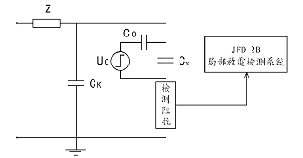
图7-1(a) 校准示意图

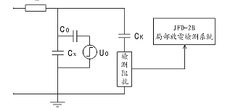
图7-1(b) 校准示意图

(2)根据要求注入的校准脉冲值$q_{0}=U_{0}C_{0}$，调节JFD-2000校准脉冲发生器的U₀和C₀至相应的档位，并且工作红灯亮。校准脉冲（$q_{0}=U_{0}C_{0}$）便注入试品两端。
(3) 点击主菜单中的操作――开始采集或下面的快捷键，系统开始校准，观察视图区椭园或直线图形中是否出现校准脉冲，如果没有或者很小或者放电量表色柱高度超过95°格时，需要在参数设置区中调整测量通道的粗调增益档和微调增益档，直至校准脉冲出现并有合适的高度，即使波形左边的放电量表色柱指示在70～90格范围内。
(4) 在参数设置区中设置脉冲发生器中输入的校准电量。
(5) 点击主菜单中的操作――停止采集或下面的快捷键，系统将停止采样。此时必须点击通道选择下方的完成校准按钮方可进行保存校准参数和切换工作模式的操作。操作者可将校准参数以自命名文件的形式存储在硬盘中，以便在测量过程中选择载入。点击主菜单中的工作模式――测量或下面的快捷键，系统将切换到测量工作模式，如果操作者不从硬盘中载入校准参数，系统将以切换工作模式前的最后一次校验参数设置进行测量。
校准参数保存与载入的操作命令见§2-2-1。
注：应用软件退出后，会将退出前最后一次校准参数以“Default.CAL”的文件保存。每次运行软件，会默认载入“Default.CAL”文件的设置。
(6如果校准脉冲值较小，易受到干扰影响，甚至于干扰脉冲高度高于校准脉冲，此时可在参数设置区设置滤波方式或开启时间窗，使窗口内仅显示出校准脉冲。重复上述步骤，完成测量系统的校准。时间窗的功能及操作详见§2-2-3。

§4-3-3 测量系统的校准说明
1．校准的目的是确定测量回路的信号传输比例（也称刻度因数），和校验回路是否能测量有关试品标准中规定的最小可测放电量。
校准的实质内容是，在测量回路确定后，调整并最终确定检测系统放大器增益和测量频带的过程。校准完成后检测系统的放大器增益和测量频带即被固定，也即检测回路的信号传输比被确定。并在试品局放测量中保持不变。这是进行视在放电电荷量定量测量的基础。
2．由于HXWJF-IV检测系统的测量频带、增益档位有若干组合，选哪个测量频带及增益档位进行测量都是有可能的，因此操作者必须遵从这一原则：在哪一测量频带及增益档位进行局部放电测量，那么这一测量频带及档位必须进行校准。否则由于校准模块频带及增益档位与局部放电测量模块的频带、档位的不同，而引起测量误差。

§4-3-4 确定试验电压的零标
试品的局部放电一般发生在试验电压0～90°、180°～270°的相位区域内，与试验电压相位有着密切联系。测试人员在局部放电测量时知晓试验电压的零相位即零标。对识别局部放电和干扰大有益处。因此，确定试验电压的零标在局部放电测量中是一重要环节。因此 每次进行局部放电测量时，都应确定零标。下面就如何确定试验电源零标的方法、步骤叙述如下。
首先使TPJF-IV系统进入局部放电测量工作模式。
1．在试品的高电位端，悬挂一细金属导线。给试品施加试验电压，直至在椭圆视图上观察到电晕放电图图形为止。
2．当电晕放电图形出现在椭园270°相位时，如图7-3示，表明检测系统电源电压与试验电压是同相同极性。也即正零标线是检测系统电源电压与试验电压共同的零相位。负零标线是共同的180°相位。

图7-2 试验电源零标示意图

图7-3 零标及电晕示意图

3．当电晕放电图形出现在椭园90°相位时，表明检测系统电源电压与试验电压是同一相，反极性的（即相位互差180°），此时在参数设置区时基旋转模块中使椭园旋转180°，电晕放电图形显示在270°相位，检测系统电源电压与试验电压同相、同极性。此时椭园左端点正零标红线是试验电压的零相位。椭园右端点负零标红线是试验电压的180°相位。
4．当电晕放电图形出现在椭园其它相位时，表明检测系统电源电压与试验电压不是同一相电源。此时，采取3中方式旋转椭圆，使电晕放电图形显示在270°相位，也使检测系统电源电压移相，与试验电压同相，同极性。那么，椭园左端点正零标红线便是试验电压零相位，椭园右端点负零标红线便是试验电压180°相位。

§4-3-5 视在放电量的测量
1．点击主菜单中的运行模式――测量或下面的快捷键进入系统测量工作模式，TPJF-IV系统将默认载入测量前最后一次校准时设定的通道、增益档位，测量频带和校准基准值等参数进行测量，操作者应注意参数设置区显示的这些参数。操作者也可根据需要载入之前保存的校准参数设置进行测量。
2．点击主菜单中的操作――开始采集或下面的快捷键，TPJF-IV系统进行连续的局部放电测量，局部放电波形及二维、三维图谱将连续不断地显示在视图区。
3．每次运行软件，系统会恢复默认的视图设置。在软件运行过程中，操作者可根据需要灵活设置视图（具体操作方式见§2-2-3），而退出软件后，这些设置将不会被保存。
4．操作者应注意零标的位置。
5．视在放电量及试验回路一次电压的读数在测量结果显示栏直接显示出来。
操作者也可通过放电量表计色柱的高度刻度k₁计算出放电量的大小。这个刻度值显示在放电量表计色柱的下方。
公式为：
$q=q_{0}{k_{1}}/{k_{0}}$（pC）
q——视在放电量；
q₀——校准脉冲值；
k₁——测量时色柱高度；
k₀——校准值q₀的色柱高度。
6．局部放电现象的产生机理相当复杂，其视在放电量的值具有统计性，表现为一定程度的摆动性是很常见的。
7．操作者根据需要可将局部放电测量数据或视图以文件的形式存贮起来；当系统处于停止采样状态下时，可载入之前保存的测量数据或视图。外接打印机后，视图可以被打印出来。本条目内容相关操作方式见 §2-2-1

§4-3-6 局部放电测量干扰的排除
1．测量时往往会遇到外来干扰脉冲，操作者务必区分干扰脉冲与局部放电脉冲。如何区分请操作者阅读有关专门书籍和文献资料和摸索、积累经验。
2．操作者可采用开时间窗的办法排除干扰。
3．操作者可变换滤波器档位，改变测量频带将一些干扰排除，此时应注意，此测量频带是否已校准，以免带来测量误差。
4．操作者应充分发挥局部放电图形分析的功能。利用其反映的信息量大的特点，进行二维、三维图形观察分析局部放电脉冲以及干扰脉冲的各自特点，找出规律，排除干扰。

第五章 仪器使用注意事项

——在进行任何连接操作前，首先将仪器的接地端接地。
——在每次试验前，仪器连接好后，仪器应有不小于5分钟的预热时间，仪器应良好保护，防止腐蚀，避免阳光直射，测试时远离强磁场源。仪器应避免强烈震动，运输时应有防震措施。
——键盘接口为RJ-45接口，类似于一般的网线接口，可直接插入，需按住塑料弹片拔出。
——零标输入接口：为仪器提供外零标信号，方法为：将试验电源电压经分压器降至10V～240V，此电压输入至零标输入端，注意：零标单元的输入电压不得超出10V～240V。在试验电源和仪器电源同相或试验电源和工频严格同步时，可使用仪器内零标，注意校准其相位。
——在有条件的情况下，试品放在屏蔽室中，加压设备和仪器放在屏蔽室外，可有效的防止干扰。
——应将仪器远离试品不少于7米，当遇到基线干扰比较大时，可在仪器与试品间加金属网状防护栏。
——严禁带电插拨接口，在任何插拨接口时，严禁仪器处于开机状态，应关掉开关再进行插拨接口的操作。
——检测阻抗的接地端应良好接地，以免引入高压。为了避免干扰的影响，检测阻抗与试品的连线应尽量短。检测阻抗则应根据试品电容量选择，具体方法参考使用说明书。
——校准方波在校准后，一定要摘下连线，以免在测试时被高压击穿，而且在撤下后关上电源开关。校准方波是充电电池供电，在无电时，指示红灯熄灭，方波会不准确，此时应对方波校准器进行充电。注意：每次充电，应在方波校准器无电时进行（即打开时红灯指示熄灭），有电时不要充电，充电时间不要过长，一般为10～12小时且绿色指示灯熄灭。有时为了保证充电充满，可有意打开方波进行放电，然后再进行充电。

安全
在使用本系统前，操作人员应熟悉此节内容，确保人员和设备的安全。

说明
本系统是根据“电子测量装置”的安全要求设计制造的，并提供了安全操作的条件，有关进一步的安全操作将取决于是否严格遵守本手册中的说明和警告。
本系统主要在户内条件下使用，偶尔在+5℃～+40℃的环境下使用，不会影响其安全性和可靠性。
在本手册中所述的局放测量系统应由胜任的专业人员来使用、维护、修理和调试。

安全预防措施
在联结任何电缆前，应先联结一条接地线至测试系统的测量阻抗的接地端。
在测量处于高电压时，所有操作人员和助手应严格遵守所有安全预防措施，以防不小心触及带电部分，所有直接从事测量的人员应了解测量回路中所有带电元件，不直接从事测量的人员应被隔离在试验区域之外，试验区域应有清晰的警告牌，在试验电压未降下来之前和所有高压电路部件未被明显接地前，任何人不得进入试验区。
高压试验设备和试品应处于一个铁栅栏之中（栅栏应是接地的），决不要把电源插头插入一个没有保护接地的插座，使用没有保护导线的电缆将使系统失去维护。

警告
在打开电源和加压前，严禁对仪器进行调试、修理或任何维护工作，如果这样做不可避免时，应由资格的操作者进行，他应深知这样做的危险性。
当调换保险时，需确认所调换的保险是专用型和具有相应的额定电流。
当怀疑有危险时，应关掉仪器电源，如果仪器有下列情况时，保护系统将受到损坏：
——可见的损坏
——没按要求进行测量
——长时间存放于不适当的条件下
——在运输中受到损坏

